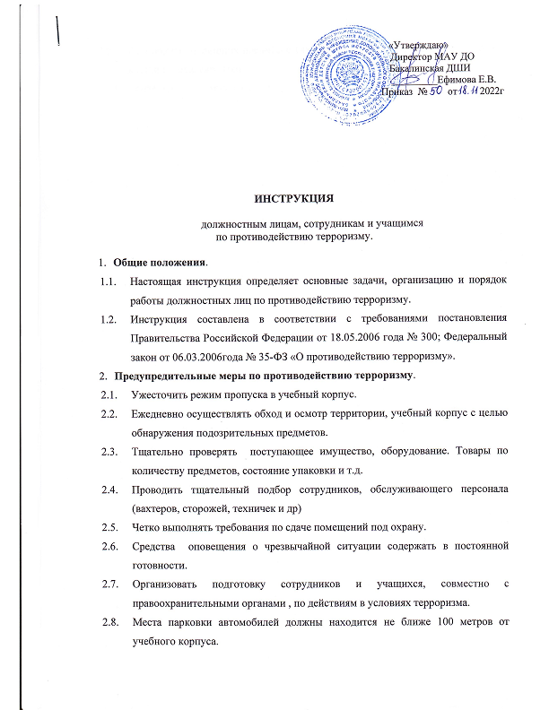

2.9..Освободить от лишних предметов служебные помещения, классы, лестничные клетки и запасные выходы.
2.10.Контейнеры – мусоросборники устанавливаются за пределами учебного корпуса.
2.11.Довести до всех сотрудников и учащихся, что при обнаружении подозрительных предметов или признаков угрозы проведения террористических актов, сообщать об этом дежурному РОВД
3.Действия при обнаружении предмета, похожего на взрывное устройство.
3.1.Признаками, которые могут указать на наличие взрывного устройства, являются наличие на обнаруженном предмете проводов, веревок, изоленты, подозрительные звуки, щелчки, тиканье часов, издаваемые предметом, от предмета исходит характерный замах миндаля или другой необычный запах.
3.2.Не трогать, не подходить, не передвигать обнаруженный подозрительный предмет. Не курить, воздержаться от использования средств радиосвязи, в том числе и обильных, вблизи данного предмета.
3.3.Немедленно сообщить об обнаружении подозрительного предмета дежурному РОВД
3.4.Зафиксировать время и место обнаружения подозрительного предмета.
3.5.Дождаться прибытия представителей правоохранительных органов, указать место расположения предмета. время и обстоятельства его обнаружения.
3.6.Долее действовать по указанию представителей правоохранительных органов.
4.Действия при поступлении угрозы террористического акта по телефону.
4.1.При сообщении по телефону об угрозе взрыва, о наличии взрывного устройства не вдавайтесь в панику, по ходу разговора отметьте пол, возраст звонившего и особенности его (ее) речи, обязательно отметьте звуковой фон (шум автомашин или железнодорожного транспорта, звуки теле- или радиоаппаратуры, голоса и другие).
4.2.Постарайтесь дословно запомнить разговор и зафиксировать его на бумаге.
4.3.Обязательно зафиксируйте точное время начала разговора и его продолжительность.
4.4.По окончании разговора не КЛАДИТЕ трубку на рычаг телефонного аппарата и немедленно позвоните с другого телефона дежурному РОВД и сообщите, какая поступила информация и по какому телефону.
4.5.О полученном сообщении и принятых мерах доложите директору школы (тел 3-12-59), и своему непосредственному начальнику.
5.Основные правила поведения, если вас захватили в заложники.
5.1.Возьмите себя в руки, успокойтесь. Не паникуйте. Разговаривайте спокойным голосом.
5.2.Подготовьтесь физически и морально к возможному суровому испытанию.
5.3.Самого начала, особенно в первый час, выполняйте все указания бандитов.
5.4.Не привлекайте внимания террористов своим поведением. Не оказывайте активного сопротивления, это может усугубить ваше положение.
5.5Не пытайтесь бежать, если нет полной уверенности в успехе побега.
5.6.Заявите о своем плохом самочувствии.
5.7.Запомните как можно больше информации о террористах (количество, вооружение, как выглядят, особенности внешности, телосложения)акцента, тематика разговора. темперамент, манера поведения.
5.8.Постарайтесь определить место своего нахождения.
5.9.Не прибегайте пищей, это поможет вам сохранить силы и здоровье.
5.10.Расположитесь подальше от окна, двери и самих террористов. Это необходимо для обеспечения вашей безопасности в случае штурма помещения, стрельбы снайперов на поражение преступников.
5.11.При штурме здания ложитесь на пол лицом вниз, сложив руки на затылке.
5.12.после освобождения не делайте скоропалительных заявлений.
- Действия при совершении террористического акта.
6.1.Немедленно проинформировать о случившемся дежурного РОВД
6.2.Принять неотложные меры по спасению пострадавших, оказанию первой медицинской помощи.
6.3.Не допускать посторонних лиц к месту чрезвычайной ситуации.
6.4.Организовать встречу работников милиции, ФСБ, пожарной охраны, «Скорой помощи», спасательных подразделений МЧС.

ОСНОВНЫЕ ПРИНЦИПЫ БЕЗОПАСНОСТИ В ПОВСЕДНЕВНОЙ ЖИЗНИ.

Всегда помните о вашей безопасности.
Избегайте толпы.
Избегайте темных пустынных улиц.
Входя в здание, продумывайте пути выхода на случай чрезвычайной ситуации.
Знайте, где в здании вашего офиса аварийный выход.
Если возможно, установите дома охранную и противопожарную сигнализации.
Старайтесь, чтобы у вас был полный бак бензина, т.к. в случае ЧС вам нужно будет уехать на максимальное расстояние.
Если у вас дети, узнайте, есть ли в их садиках и школах планы эвакуации.
Знайте телефоны экстренных служб. Научите детей.
Имейте при себе минимальный набор лекарств первой помощи.
Будьте наблюдательны.
Обращайте внимание на забытые вещи.
Старайтесь быть в курсе новостей, особенно если в вашем районе совершается или только совершился теракт. Не оставляйте без внимания предупреждения властей.
Реагируйте на официальные заверения соответственно обстоятельствам, особенно если власти отрицают или преуменьшают опасность. Не полагайтесь безоглядно на сообщения СМИ, но будьте в курсе событий.
Доверяйте вашей интуиции.
Узнав о терактах, не впадайте в жалость к себе и панику по любому поводу.

